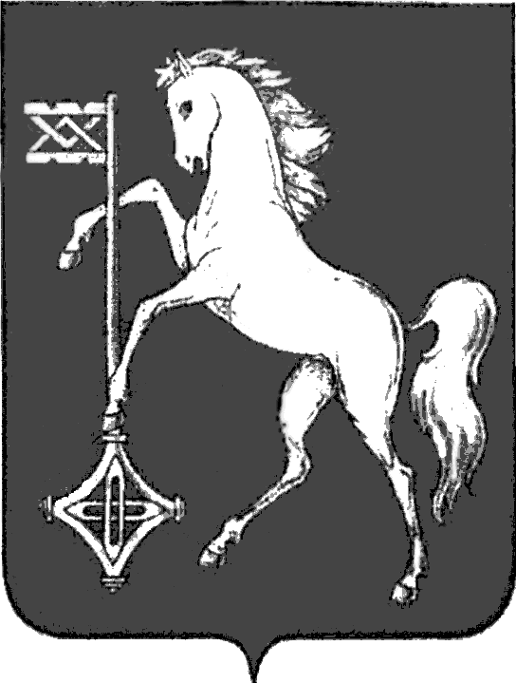

АДМИНИСТРАЦИЯ ГОРОДСКОГО ОКРУГА КОХМА
ИВАНОВСКОЙ ОБЛАСТИ
______________________________________________
П О С Т А Н О В Л Е Н И Е

от 10.03.2025 № 102

городской округ Кохма

О внесении изменений в постановление администрации городского округа Кохма от 25.11.2024 № 740 «Об утверждении Порядка зачисления в первоочередном порядке на бюджетные места в спортивные группы (секции) детей участников специальной военной операции в муниципальную организацию дополнительного образования, осуществляющую спортивную подготовку, и обеспечения зачисленных детей спортивной экипировкой, оборудованием и инвентарем для занятий спортом (в том числе в случае гибели (смерти) участника специальной военной операции)»

В соответствии с Федеральным законом от 06.10.2003 № 131-ФЗ «Об общих принципах организации местного самоуправления в Российской Федерации», подпунктом «б» пункта 4 перечня поручений Президента Российской Федерации от 19.10.2022 № Пр-1978 по вопросам оказания поддержки гражданам Российской Федерации, призванным на военную службу по мобилизации, и членам их семей, Уставом городского округа Кохма, в целях реализации Единого стандарта региональных мер поддержки участников специальной военной операции и членов их семей, разработанного Рабочей группой по вопросам специальной военной операции,

П О С Т А Н О В Л Я Ю:
1. Внести в постановление администрации городского округа Кохма от 25.11.2024 № 740 «Об утверждении Порядка зачисления в первоочередном порядке на бюджетные места в спортивные группы (секции) детей участников специальной военной операции в муниципальную организацию дополнительного образования, осуществляющую спортивную подготовку, и обеспечения зачисленных детей спортивной экипировкой, оборудованием и инвентарем для занятий спортом (в том числе в случае гибели (смерти) участника специальной военной операции)» следующие изменения:
В приложении к постановлению:
1.1. В разделе 1 «Общие положения»:
1.1.1. Пункт 1.1 изложить в следующей редакции:
«1.1. Настоящий порядок зачисления в первоочередном порядке на бюджетные места в спортивные группы (секции) детей участников специальной военной операции (далее - СВО) в муниципальную организацию дополнительного образования, осуществляющую спортивную подготовку, и обеспечения зачисленных детей спортивной экипировкой, оборудованием и инвентарем для занятий спортом (в том числе в случае гибели (смерти) участника СВО) (далее - Порядок) разработан в целях реализации поручений Президента Российской Федерации от 19.10.2022 № Пр-1978 по вопросам оказания поддержки гражданам Российской Федерации, призванным на военную службу по мобилизации, и членам их семей.
Муниципальной организацией дополнительного образования, осуществляющей спортивную подготовку на территории городского округа Кохма, является «Спортивная школа городского округа Кохма» (далее - МБУ ДО «СШ городского округа Кохма»).
Под участниками специальной военной операции понимаются лица , участвующие в специальной военной операции
на территориях Украины, Донецкой Народной Республики, Луганской Народной Республики, Запорожской области и Херсонской области,
и (или) выполняющие задачи по отражению вооруженного вторжения на территорию Российской Федерации, в ходе вооруженной провокации на Государственной границе Российской Федерации
и приграничных территориях субъектов Российской Федерации, прилегающих к районам проведения специальной военной операции на территориях Украины, Донецкой Народной Республики, Луганской Народной Республики, Запорожской области и Херсонской области, из числа:
- лиц, призванных на военную службу по мобилизации
в Вооруженные Силы Российской Федерации, или лиц, направленных для прохождения службы в войска национальной гвардии Российской Федерации на должностях, по которым предусмотрено присвоение специальных званий полиции, по мобилизации;
- лиц, проходящих (проходивших) военную службу
в Вооруженных Силах Российской Федерации по контракту, или лиц, проходящих (проходивших) военную службу (службу) в войсках национальной гвардии Российской Федерации, в воинских формированиях и органах, указанных в пункте 6 статьи 1 Федерального закона от 31 мая 1996 года № 61-ФЗ «Об обороне»;
- лиц, заключивших контракт о добровольном содействии
в выполнении задач, возложенных на Вооруженные Силы Российской Федерации или войска национальной гвардии Российской Федерации, или лиц, заключившие контракт (имевшие иные правоотношения)
с организацией, содействующей выполнению задач, возложенных
на Вооруженные Силы Российской Федерации;
- сотрудников федеральных органов исполнительной власти, служащих (работников) федеральных государственных органов (правоохранительных органов Российской Федерации), иных лиц, которые направлялись (привлекались) указанными органами при выполнении ими служебных обязанностей и иных аналогичных функций.
Детьми участников СВО являются несовершеннолетние дети, один или оба родителя которых являются участниками СВО и имеют статус военнослужащего(их) в соответствии с Федеральным законом от 27.05.1998 № 76-ФЗ «О статусе военнослужащих» и принимающих (принимавших) участие в СВО.».
1.1.2. Абзац третий пункта 1.2 изложить в следующей редакции:
«Проживание ребенка участника СВО на территории городского округа Кохма должно подтверждаться наличием регистрации по месту жительства или по месту пребывания.».
1.2. Пункт 2.6 раздела 2 «Порядок зачисления в первоочередном порядке на бюджетные места в спортивные группы (секции) детей участников СВО в МБУ ДО «СШ городского округа Кохма» и выдача зачисленным детям спортивной экипировки, оборудования и инвентаря для занятий спортом на бесплатной основе (в том числе в случае гибели (смерти) участника СВО)» изложить в следующей редакции:
«2.6. Перечень документов и сведений, предоставляемых в МБУ ДО «СШ городского округа Кохма» родителем (законным представителем) (далее - заявитель) для зачисления ребенка участника специальной военной операции в спортивные группы:
- заявление по форме согласно приложению к настоящему Порядку;
- в случае обращения с заявлением законного представителя несовершеннолетнего им подается документ, подтверждающий полномочия законного представителя;
- справка от врача-педиатра о состоянии здоровья с заключением о возможности заниматься спортом;
- фотография ребенка размером 3x4 см, в количестве 2 шт.;
- копия СНИЛС;
- копия свидетельства о рождении ребенка;
- копия паспорта, по достижению ребенком 14 лет;
- копия паспорта законного представителя;
- документ, подтверждающий участие родителя (законного представителя) в СВО;
- документ регистрационного учета по месту жительства
или по месту пребывания, подтверждающий факт проживания
на соответствующей территории
- согласие на обработку персональных данных.
К документам, подтверждающим участие в специальной военной операции, в частности относятся:
- справка о подтверждении факта участия в специальной военной операции на территориях Украины, Донецкой Народной Республики, Луганской Народной Республики, Запорожской области и Херсонской области, выдаваемая федеральными органами исполнительной власти, федеральными государственными органами в утверждаемом ими порядке (постановление Правительства Российской Федерации от 9 октября 2024 года № 1354 «О порядке установления факта участия граждан Российской Федерации в специальной военной операции на территориях Украины, Донецкой Народной Республики, Луганской Народной Республики, Запорожской области и Херсонской области»);
- выписка из приказа военного комиссариата о призыве на военную службу по мобилизации в Вооруженные Силы Российской Федерации;
- уведомление федерального органа исполнительной власти
о заключении с лицом контракта о прохождении военной службы
в соответствии с пунктом 7 статьи 38 Федерального закона
от 28 марта 1998 года № 53-ФЗ «О воинской обязанности и военной службе»;
- копия контракта, заключенного в соответствии с пунктом 7 статьи 38 Федерального закона от 28 марта 1998 года № 53-ФЗ «О воинской обязанности и военной службе»;
- копия (оригинал) контракта о добровольном содействии
в выполнении задач, возложенных на Вооруженные Силы Российской Федерации;
- запись в военном билете;
- копия контракта о прохождении военной службы гражданином
в Вооруженных Силах Российской Федерации, подтверждающего даты или периоды участия гражданина в специальной военной операции;
- медицинские справки и выписки из истории болезни, подтверждающие даты или периоды участия гражданина в специальной военной операции (выполнении боевых задач).».
2. Опубликовать настоящее постановление в газете «Кохомский вестник» и разместить на официальном сайте администрации городского округа Кохма в сети Интернет.

Глава
городского округа Кохма М.А. Комиссаров

